<https://github.com/PrismLibrary> **(https://github.com/unitycontainer/unity)**

<https://www.youtube.com/watch?v=DYRLcqG2BAY>

**Man muss installieren für Prism.Unity**

https://github.com/PrismLibrary/Prism-Samples-Wpf

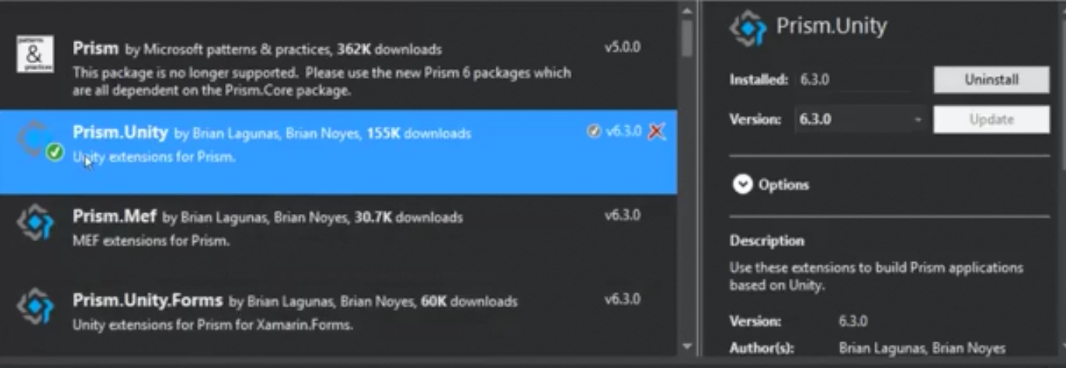

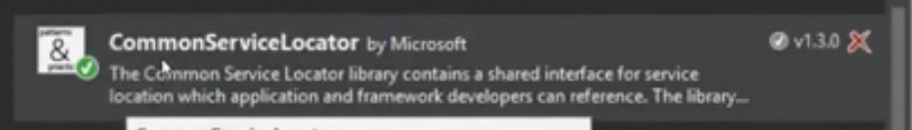

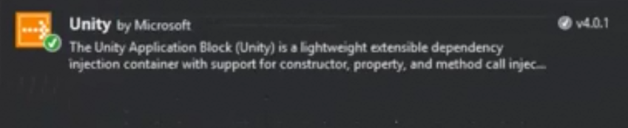

**Nach der Installation hat man:**

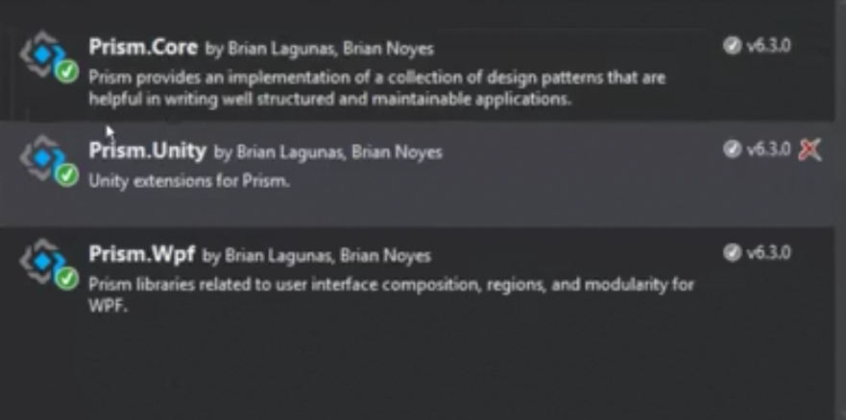

**ViewModel-Locator**

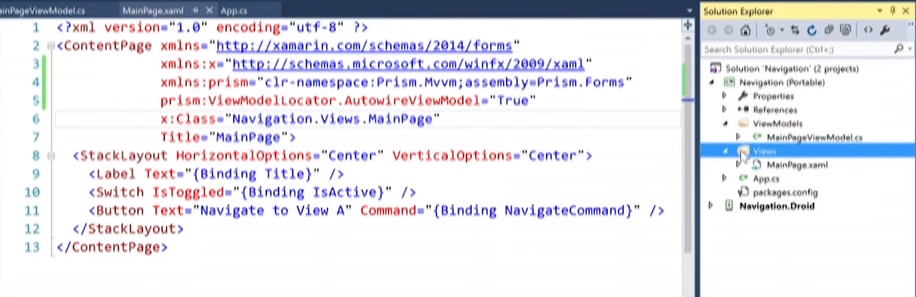

Binden mit zwei Zeilen in xaml-File und Namenkonvention MainPage.xaml-View mit MainPageViewModel.cs-ViewModel (Namespace muss auch stimmen)

**DelegateCommand**

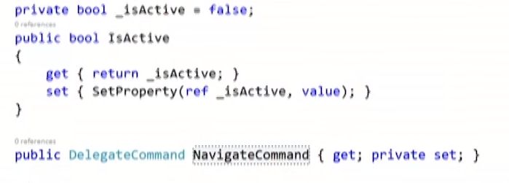 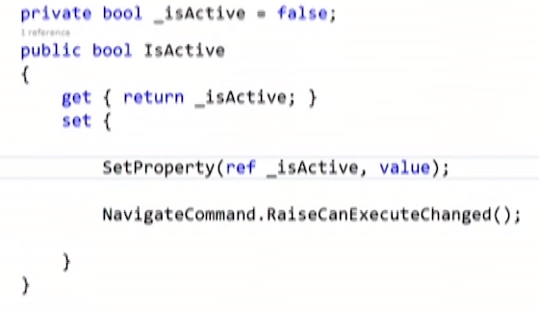 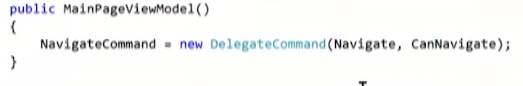

Ohne RaiseCanExecuteChanged in Property wird nicht funktionieren

Aber mit Prism reicht:

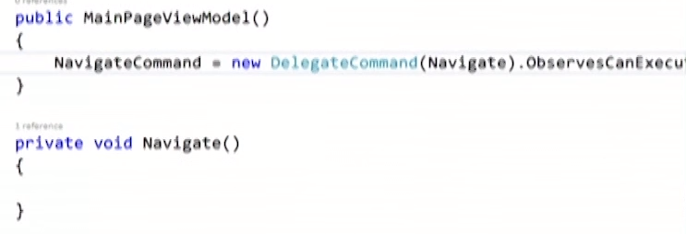 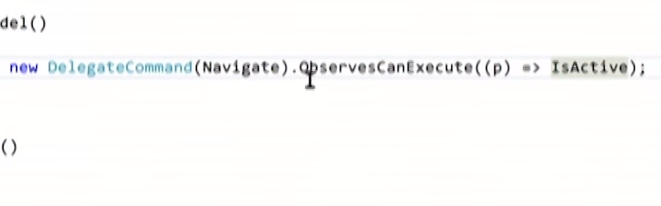

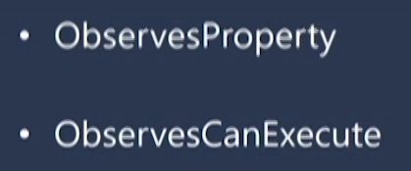

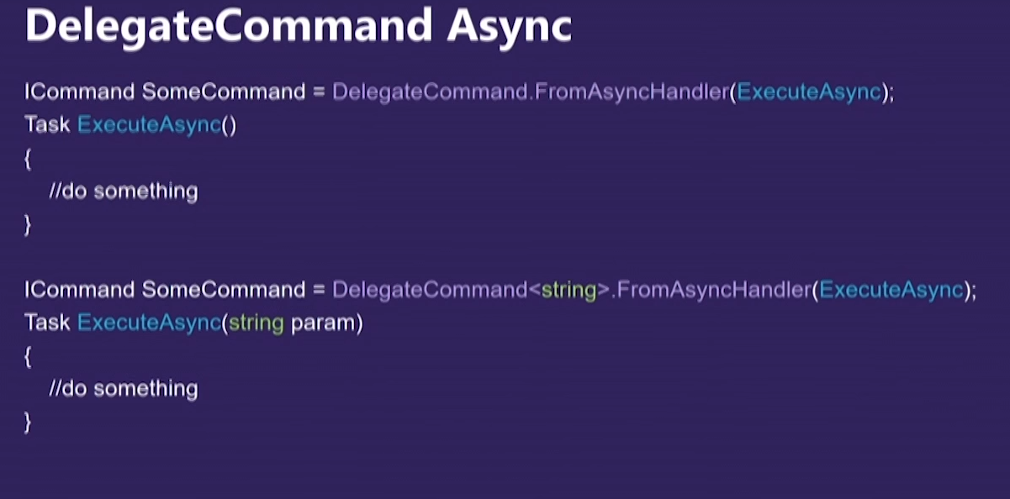

**Navigation**

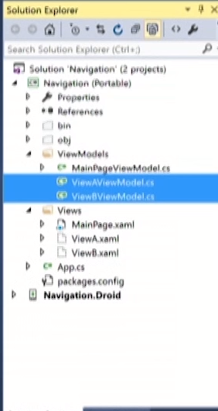 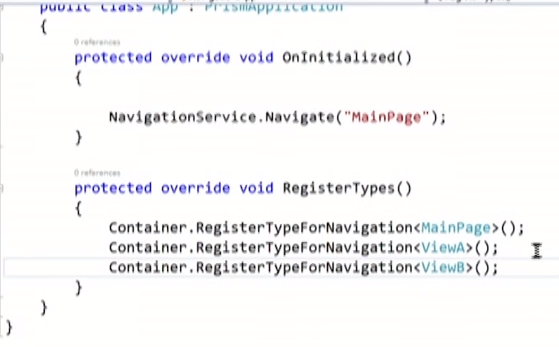

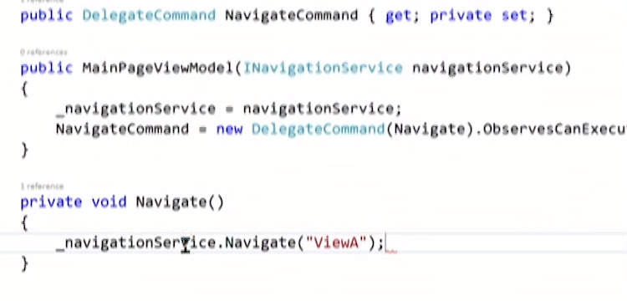

Parameter-Name muss navigationService heissen nur dann ViewModel-Locator macht verknüpfen

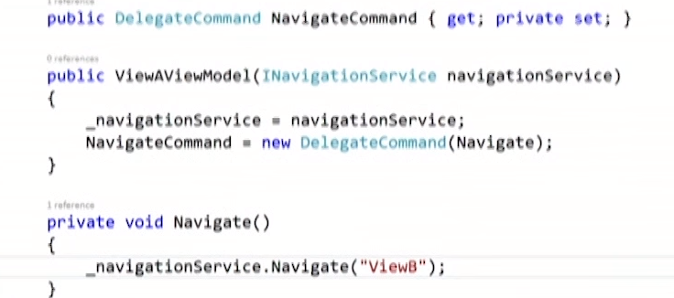 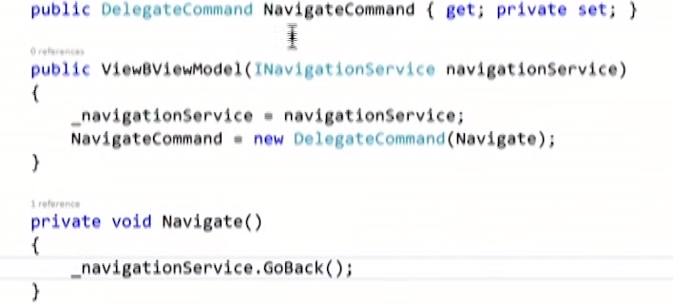

Mit Parameter

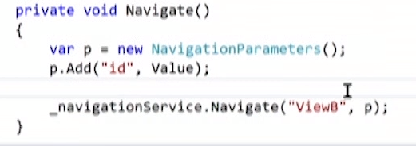 



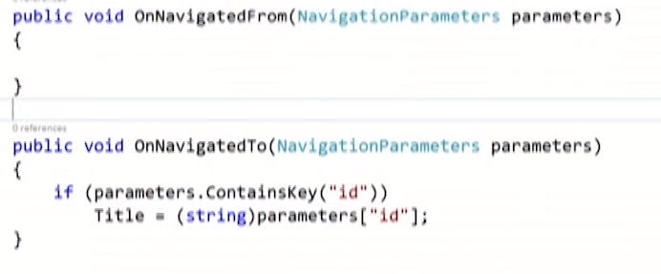 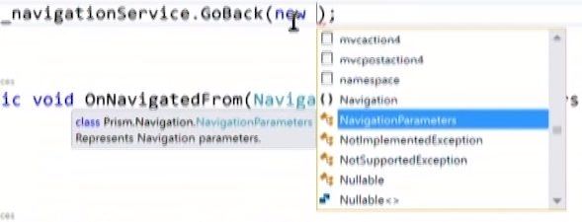

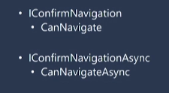 Um zu sagen, du muss vielleicht was speichern in OnNavigetedFrom

**Deep Linking**

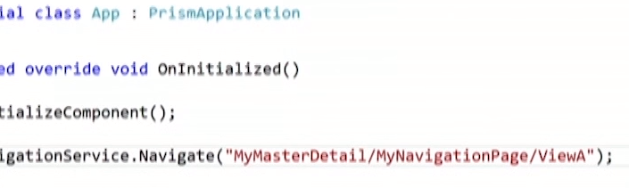

Von der Sete MyMasterDetail zu MyNavigationPage und dann ViewA

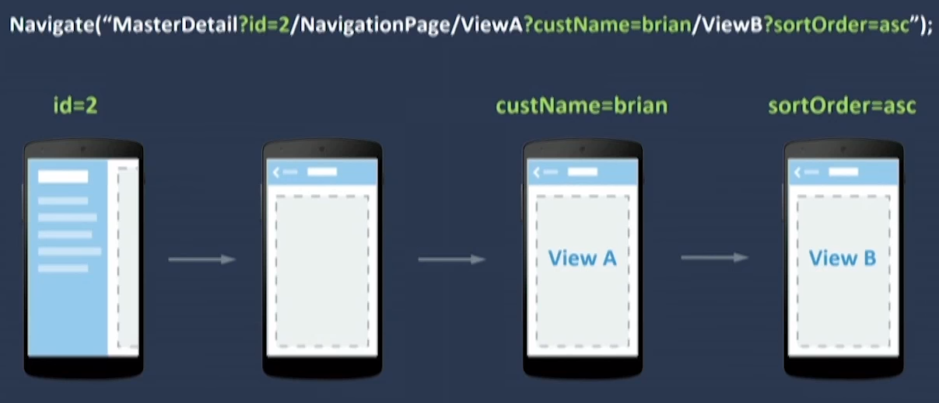

**Messaging**

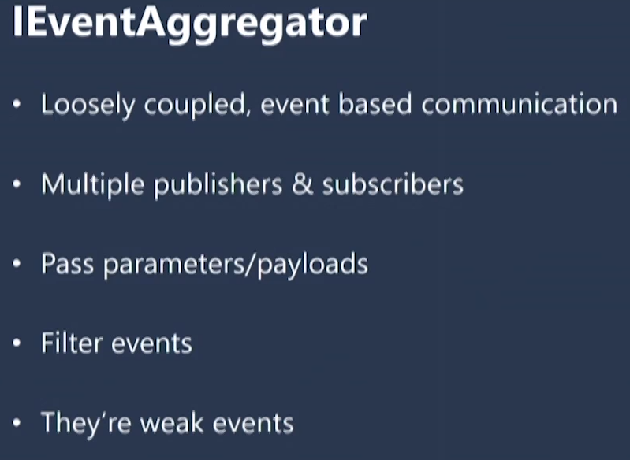

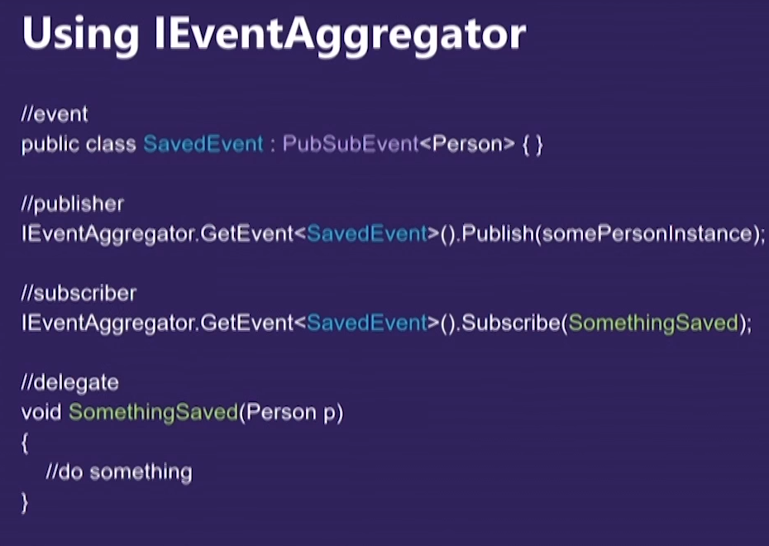

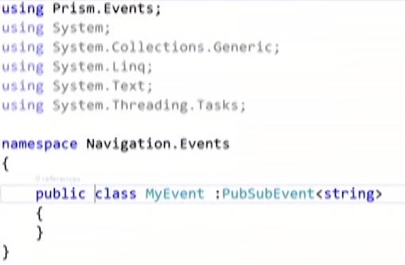

Event-Publisher sendet ein Event

 

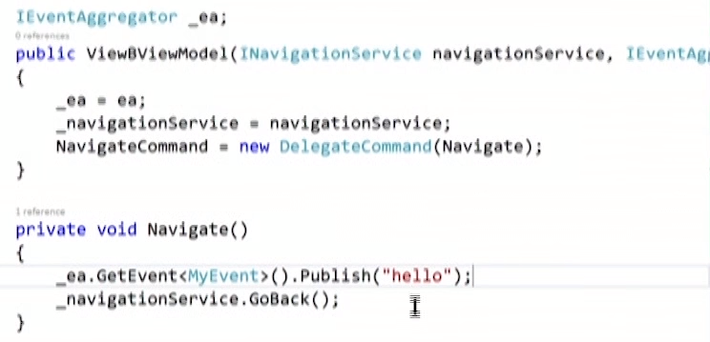

Subscriber empfängt Events z.B mit einer Delegate-Funktion

